Вниманию поступивших на первый курс
бакалавриата, специалитета и магистратуры
Для получения доступа к порталу «Электронный университет ВГУ» для участия в занятиях, проводимых в онлайн-режиме вам следует зайти на главную страницу портала по ссылке https://edu.vsu.ru/
Вашим логином для входа в портал является номер вашего студенческого билета (зачетной книжки). Его также можно узнать из приказа о вашем зачислении.
Для получения пароля вам на главной странице портала следует обратиться к сервису «Студентам – Получить логин и пароль для первого входа в портал» (расположен в правом верхнем углу страницы)
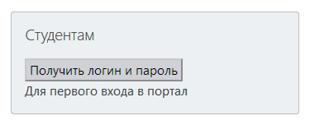 | Сервис станет доступным после загрузки ваших персональных данных из системы «Абитуриент» в систему «Контингент студентов»
Обращаем внимание тех, кто поступил в магистратуру после обучения в ВГУ в бакалавриате. Вам также необходимо получить новый пароль с логином по номеру вашего НОВОГО студенческого билета, а не того, с которым вы учились ранее в бакалавриате.
Учетные данные для входа в портал вы получите в письме на вашу электронную почту, которую вы указали в заявлении на поступление. Возможно, что при прохождении этой процедуры система потребует от вас ввода актуального адреса вашей электронной почты.
При возникновении проблем с получением учетных данных с помощью указанного сервиса следует написать письмо в техподдержку портала edu@vsu.ru с указанием информации, которую вы вводили (лучше фото или скриншот) и описанием возникшей у вас проблемы.
После того, как преподаватели подпишут вас к своим курсам, вы увидите эти курсы в вашем рабочем кабинете

